Федеральное государственное образовательное бюджетное
учреждение высшего образования
«Финансовый университет при Правительстве Российской Федерации»
(Финансовый университет)
Колледж информатики и программирования

Специальность: Обеспечение информационной безопасности автоматизированных систем
ОТЧЕТ
ПО УЧЕБНОЙ ПРАКТИКЕ L6
^{(указать вид (этап) практики)}
Профессиональный модуль:
Машинно-ориентированное программирование в защите информации
(наименование профессионального модуля_)
Выполнил:
обучающийся учебной группы
№3ОИБАС-818
Е.М. Баулин
(подпись) (И.О. Фамилия)
Руководитель практики от колледжа:
И.В. Сибирев
^{(И.О. Фамилия)}

(оценка) (подпись)
Москва – 2020г.
L6 Изучение команд обработки блоков данных. Цикл LOOP.

Настраиваем запуск отладчика.
Создаем файл Baulin6.ASM и Baulin 6_Start, затем открываем их через NotePad++.
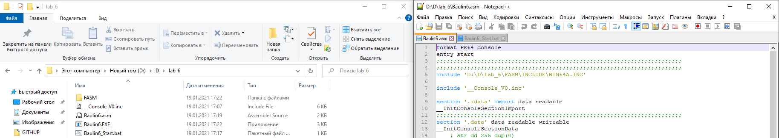
В файле Baulin 6.ASM в первой строчке указываем путь к Fasm.exe и путь к нашему файлу Baulin 6.ASM.
Во второй строчке указываем путь, где необходимо создать EXE файл для запуска программы.
Получается вот так.
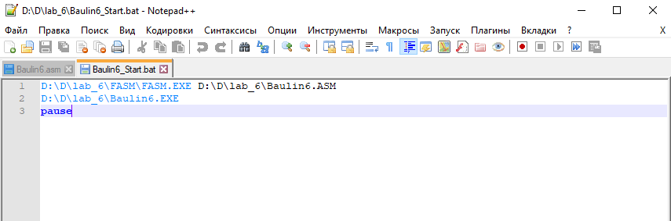

Далее открываем файл Baulin 6.ASM.
В папку с программой закидываем скачанный файл __Console_V0.inc и прописываем пути.
В первой строчке пишем путь к WIN64A.INC. Во второй строчке пишем путь до __Console_V0.inc.
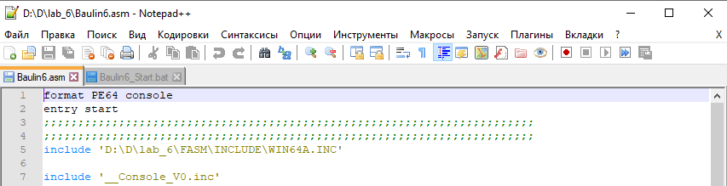
Переходим к написанию кода, демонстрирующего команды обработки данных, применяя цикл LOOP.
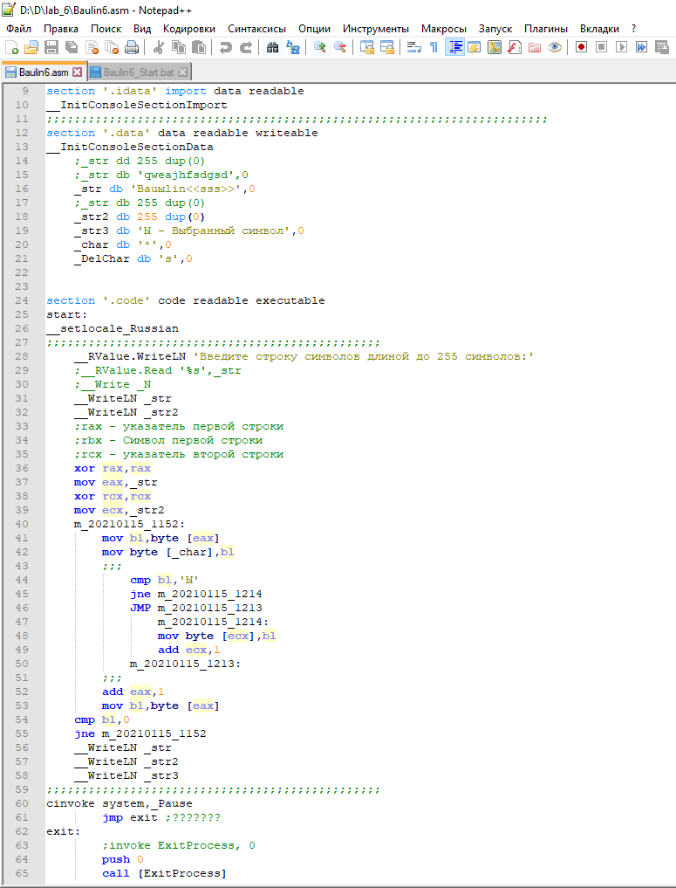
После завершения запускаем и видим следующее.
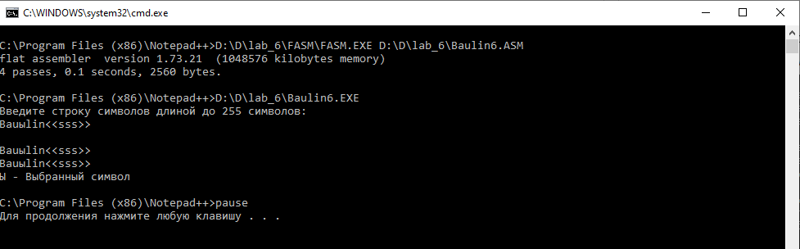
Программа ищет в заданной строчке заданный символ и вырезает его, выводя измененный вариант в консоль.
В моем случае заданная строчка была «EfremeЫЫnkov<<sss>>», программа успешно нашла два символа «Ы», вырезала их и вывела исправленный вариант.

Полный код программы:

format PE64 console
entry start
;;;;;;;;;;;;;;;;;;;;;;;;;;;;;;;;;;;;;;;;;;;;;;;;;;;;;;;;;;;;;;;;;;;;;;;;
;;;;;;;;;;;;;;;;;;;;;;;;;;;;;;;;;;;;;;;;;;;;;;;;;;;;;;;;;;;;;;;;;;;;;;;;
include 'D:\D\lab_6\FASM\INCLUDE\WIN64A.INC'

include '__Console_V0.inc'

section '.idata' import data readable
__InitConsoleSectionImport
;;;;;;;;;;;;;;;;;;;;;;;;;;;;;;;;;;;;;;;;;;;;;;;;;;;;;;;;;;;;;;;;;;;;;;;;
section '.data' data readable writeable
__InitConsoleSectionData
;_str dd 255 dup(0)
;_str db 'qweаjhfsdgsd',0
_str db 'Bauыlin<<sss>>',0
;_str db 255 dup(0)
_str2 db 255 dup(0)
_str3 db 'Ы - Выбранный символ',0
_char db '*',0
_DelChar db 's',0

section '.code' code readable executable
start:
__setlocale_Russian
;;;;;;;;;;;;;;;;;;;;;;;;;;;;;;;;;;;;;;;;;;;;;;;;
__RValue.WriteLN 'Введите строку символов длиной до 255 символов:'
;__RValue.Read '%s',_str
;__Write _N
__WriteLN _str
__WriteLN _str2
;rax - указатель первой строки
;rbx - Символ первой строки
;rcx - указатель второй строки
xor rax,rax
mov eax,_str
xor rcx,rcx
mov ecx,_str2
m_20210115_1152:
mov bl,byte [eax]
mov byte [_char],bl
;;;
cmp bl,'Ы'
jne m_20210115_1214
JMP m_20210115_1213
m_20210115_1214:
mov byte [ecx],bl
add ecx,1
m_20210115_1213:
;;;
add eax,1
mov bl,byte [eax]
cmp bl,0
jne m_20210115_1152
__WriteLN _str
__WriteLN _str2
__WriteLN _str3
;;;;;;;;;;;;;;;;;;;;;;;;;;;;;;;;;;;;;;;;;;;;;;;;
cinvoke system,_Pause
jmp exit ;???????
exit:
;invoke ExitProcess, 0
push 0
call [ExitProcess]

